

Ministère de l’enseignement supérieur et de la recherche scientifique
Université des freres mentouri constantine1

Faculté des sciences de la technologie
Département d’Electrotechnique
Licence en Electromécanique
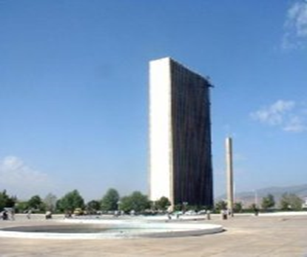
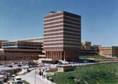

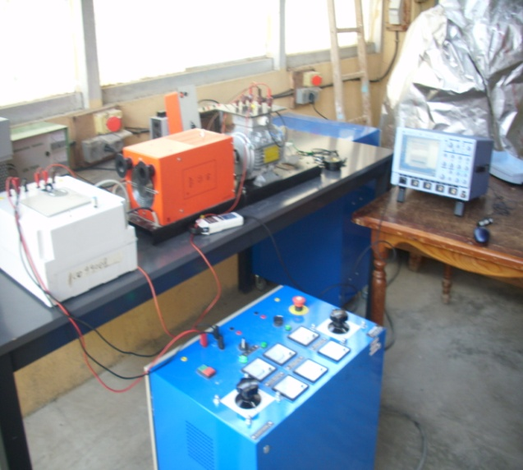

Campus Universitaire Ahmed Hamanni - ZERZARA.
Tél. - Fax. : 213 (0)31 81 90 10
Site web : http://www.umc.edu.dz

1. Objectif général

La licence académique ″Electromécanique″ L3, se situe à la frontière du Génie Electrique et du Génie Mécanique. A l’issue de cette formation, les étudiants assimileront, d’une part, les concepts essentiels de la Mécanique (Résistance des matériaux, Construction mécanique, Dessin technique, Turbomachines, Moteur à combustion interne, …) ; et d’autre part, ils acquerront des bases solides en Electronique, Automatique et Electrotechnique. De plus, ils suivront plusieurs enseignements qui leur permettront de résoudre des problèmes liés au domaine de la conversion d’énergie de sa forme électrique à la forme mécanique et inversement.

2. Profils et compétences visées
- Effectuer les essais et les contrôles spécialisés, vérifier la conformité des équipements par rapport aux spécifications du cahier des charges en respectant la réglementation en vigueur.
- Analyser les causes des pannes et défaillances et proposer des améliorations.
- Assurer la maintenance des machines et appareillage électriques.
- Participer à l’établissement de cahiers de charges et de dossiers techniques.
- Aider dans l’étude des avant-projets et projets.
3. Condition d’accès
L’accès à la 3e année Licence est garanti pour tout étudiant:
- ayant acquis les 120 crédits des semestres S1, S2, S3 et S4. Ou bien,
- ayant acquis au moins 90 crédits, à condition d'avoir validé:
  - 100 % des crédits des UEF et UEM des semestres 1 et 2, et
  - au moins 2/3 des crédits des matières formant les UEF des semestres 3 et 4, et
  - au moins 2/3 des crédits des matières formant les UEM des semestres 3 et 4.

4. Passerelles et poursuite des études

De façon transversale, cette Licence offre le choix à l'étudiant de rejoindre, s’il exprime le désir et en fonction des places pédagogiques disponibles:
- Toutes les autres spécialités du domaine ST à l'issue du semestre 2.
- Toutes les spécialités du même groupe de filières à l'issue du semestre 3.
- Toutes les spécialités d'un autre groupe de filières à l'issue du semestre 3 (Sous conditions d'équivalence et d'avis de l'équipe de formation).
- Toutes les spécialités du même groupe de filières à l'issue du semestre 4 (Sous conditions d'équivalence et d'avis de l'équipe de formation).

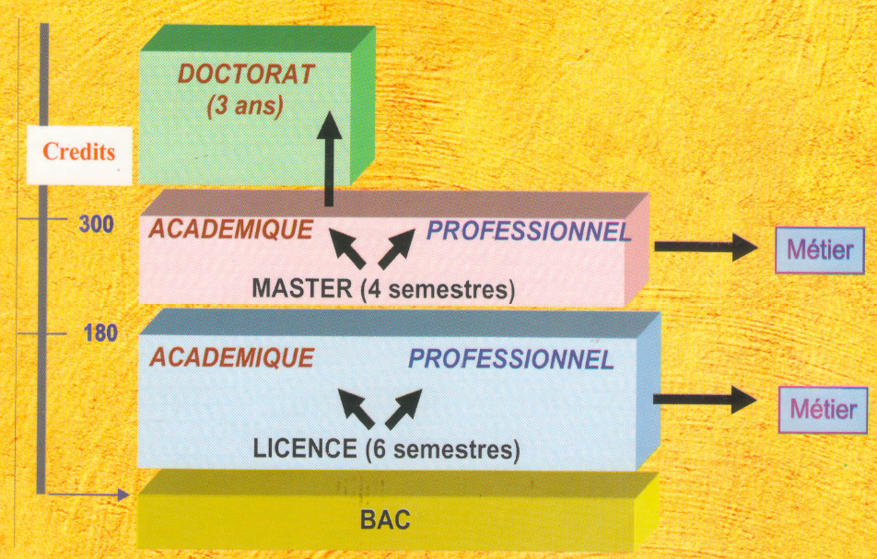

- Contenu du programme
Semestre 3  Matières | Crédits | Coeff
Mathématiques 3 | 6 | 3
Ondes et vibrations | 4 | 2
Electronique fondamentale 1 | 4 | 2
Electrotechnique fondamentale 1 | 4 | 2
Probabilités et statistiques | 4 | 2
Informatique 3 | 2 | 1
TP Electronique 1 et électrotechnique 1 | 2 | 1
TP Ondes et vibrations | 1 | 1
Etat de l'art du génie électrique | 1 | 1
Energies et environnement | 1 | 1
Anglais technique | 1 | 1
Total semestre 3 | 30 | 17

Semestre 4  Matières | Crédits | Coeff
Hydraulique et pneumatique | 6 | 3
Logique combinatoire  et séquentielle | 4 | 2
Méthodes numériques | 4 | 2
Résistance des matériaux | 4 | 2
Mesures électriques  et électroniques | 3 | 2
TP Hydraulique et pneumatique | 2 | 1
TP Logique combinatoire  et séquentielle | 2 | 1
TP Méthodes numériques | 2 | 1
Conversion de l'énergie | 1 | 1
Sécurité électrique | 1 | 1
Techniques d'expression et de communication | 1 | 1
Total semestre 4 | 30 | 17
Semestre 5  Matières | Crédits | Coeff
Electronique de puissance | 4 | 2
Machines électriques | 4 | 2
Construction mécanique | 2 | 1
Transfer thermique | 4 | 2
Systèmes Asservis | 4 | 2
TP Electronique de puissance | 2 | 1
TP Machines électriques | 2 | 1
TP Systèmes Asservis | 2 | 1
Schémas et Appareillage | 3 | 2
Production d’énergie électrique | 1 | 1
Matériaux électrotechniques | 1 | 1
Total semestre 5 | 30 | 17

Semestre 6  Matières | Crédits | Coeff
Régulation industrielle | 4 | 2
Commande des entraine- ments électromécaniques | 4 | 2
Capteurs et conditionneurs | 2 | 1
Automatismes et informatique industrielle | 4 | 2
Turbomachines | 4 | 2
Projet de Fin de Cycle | 4 | 2
TP Régulation et Automatismes | 2 | 1
TP Commande | 2 | 1
TP Capteurs et conditionneurs | 1 | 1
Maintenance des systè- mes électromécaniques | 1 | 1
Introduction au Moteur à combustion interne | 1 | 1
Projet professionnel et gestion d'entreprise | 1 | 1
Total semestre 6 | 30 | 17
6. Débouché

Potentialités régionales

Production et distribution de l’énergie électrique, (SONELGAZ)

Industries mécaniques (pôle Constantine)

Industries pharmaceutiques (pôle Constantine)

Cimenterie Hamma Bouziane

Potentialités Nationales

Industries navales, chimiques, pétrolières, agro-alimentaires,

Les installations hydrauliques,

Domaine des énergies nouvelles, etc.

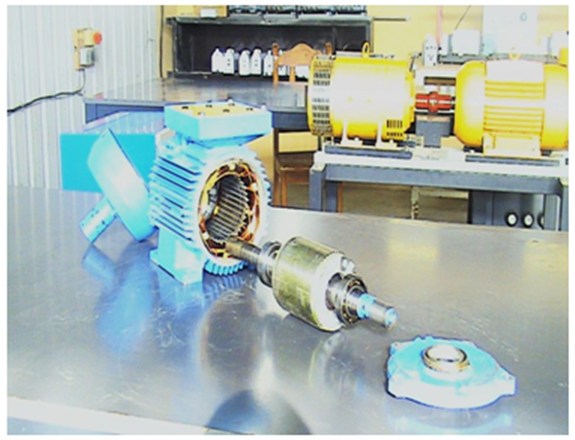

Contact
Pour tous renseignements s’adresser A Dr. Kaikaa mohamed yazid responsable de la formation (yazid.kaikaa@gmail.com)

